

**Manual de Administração**

18 de Novembro de 2013

Sumário

1. Introdução 3

1.1. Área de Administração 3

2. Usuários 6

2.1. Inserir Usuários 6

2.2. Editar Usuários 8

2.3. Redefinir Senha 8

2.4. Excluir Usuários 8

2.5. Importar Alunos 9

2.6. Exportar Alunos 9

3. Turmas 10

3.1. Inserir Turmas 10

3.1.1. Matrículas 11

3.2. Editar Turmas 12

3.2.1. Editar Matrícula 12

3.3. Excluir Turmas 13

4. Cursos 14

4.1. Inserir Cursos 14

4.1.1. Inserir Tipos de Atividades 16

4.1.2. Inserir Documentos 19

4.1.3 Inserir Matrizes Curriculares 19

4.2. Editar Cursos 19

4.2.1. Editar Tipos de Atividades 20

4.2.2. Editar Matrizes Curriculares 20

4.3. Excluir Cursos 20

4.3.1. Excluir Tipos de Atividades 20

4.3.2. Excluir Documentos 21

4.3.3. Excluir Matrizes Curriculares 21

5. Campi 22

5.1. Inserir Campi 22

5.2. Editar Campi 22

5.3. Excluir Campi 23

6. Motivos de Recusa 24

6.1. Inserir Motivos 24

6.2. Editar Motivos 24

6.3. Excluir Motivos 25

7. Auditoria 25

# Introdução

O UNIAC - UNISAL Atividades Complementares é um sistema *online* que auxilia os alunos e docentes no processo de gerenciamento das atividades complementares do UNISAL: Centro Universitário Salesiano de São Paulo, abrangendo desde a submissão de atividades realizadas até a homologação dessas atividades pelos coordenadores dos cursos.

## Área de Administração

O presente manual apresenta os procedimentos para que o administrador e coordenador realizem cadastros, manipulações e consultas de:

* Usuários
* Turmas
* Cursos
* Campi
* Motivos de Recusa
* Auditoria

Para acessar a área de administração o usuário precisa realizar o *Login* na tela de Autenticação do UNIAC, depois de autenticado clicar no Botão de configuração e clicar no botão Administração.

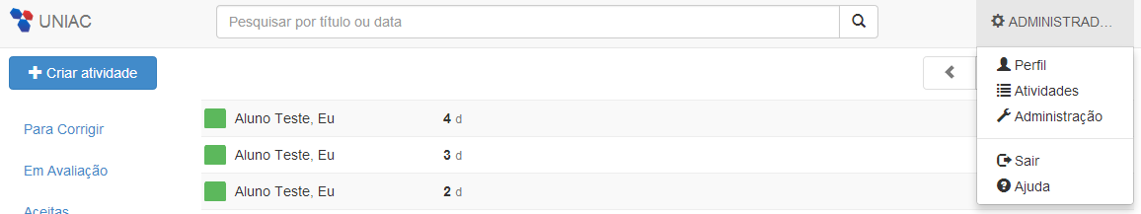

Na área de administração do UNIAC, assim como nas demais áreas, as telas foram desenvolvidas utilizando um padrão visual, para facilitar a interação do usuário com o sistema. *Layout* padrão das telas:

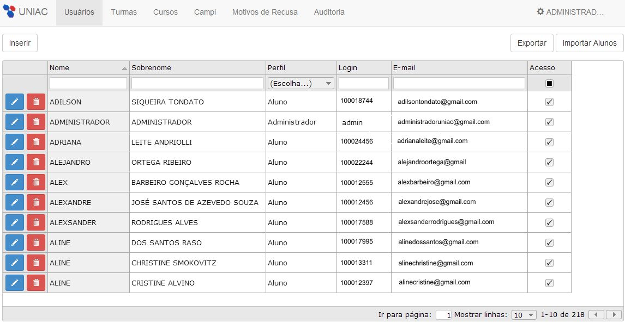

1. Barra de Menus
2. Botões de ações
3. Lista
4. Campos de pesquisa
5. Botões ação de Edição e Exclusão
6. Barra de paginação

As Listas apresentadas na área de administração possuem campos de pesquisa no topo de cada coluna, que ao digitar a busca filtram os resultados exibidos. 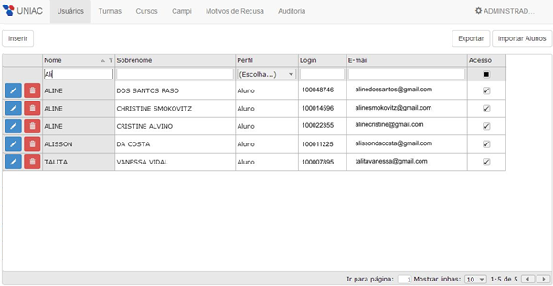

Ao clicar no título das colunas os conteúdos das listas são classificados em ordem alfabética crescente ou decrescente.

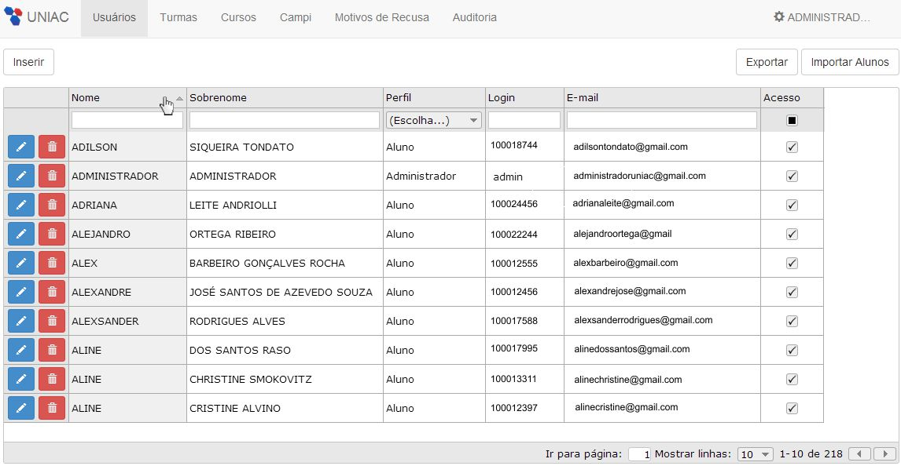

Use duplo clique sobre uma linha da lista para exibir os detalhes do registro.

Durante a descrição das telas os campos com * são obrigatórios.

# Usuários

Na tela de Usuários é possível inserir, editar e excluir usuários, também controlar o nível de privilégios de cada um deles.

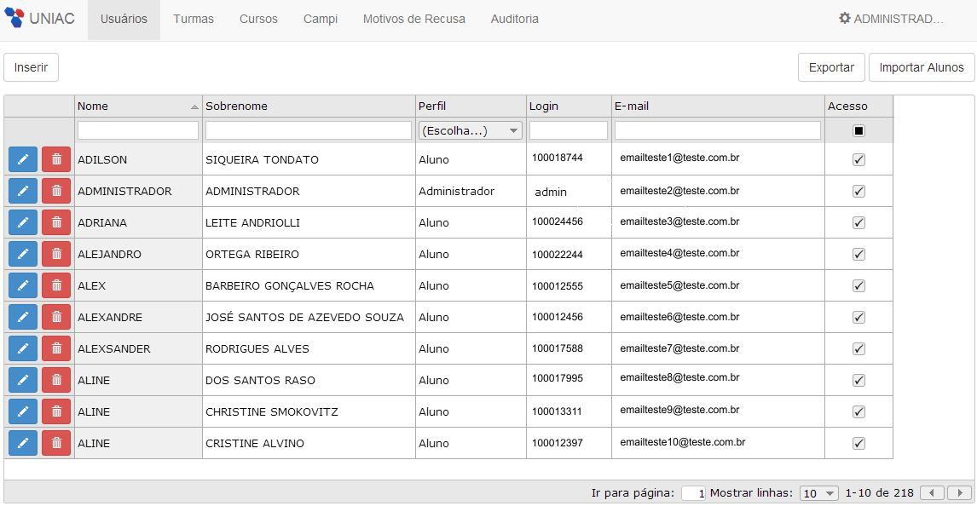

1. Botão Inserir
2. Botão Exportar Alunos
3. Botão Importar Alunos
4. Lista de Alunos
5. Botão Editar e botão Excluir

## Inserir Usuários

1. Na tela USUÁRIOS clicar no botão INSERIR.
2. Na tela INSERINDO USUÁRIOS preencha os campos:

* Código: Campo de preenchimento automático.
* Perfil*: Campo para selecionar o perfil dos usuários. Os perfis podem ser:
* Administrador: O usuário com o perfil administrador terá acesso total ao UNIAC.
* Aluno: O usuário com o perfil aluno, só poderá incluir, excluir, editar e consultar relatórios das suas atividades complementares.
* Convidado: O usuário com este perfil terá acesso somente a leitura de todas as informações do sistema, incluindo a área de Administração.
* Supervisor: O usuário com o perfil supervisor poderá avaliar as atividades submetidas pelos alunos e submeter atividades para as turmas (somente nos Cursos e Turmas que possui acesso). Ao determinar o perfil supervisor para o usuário será necessário selecionar qual(s) curso(s) ele supervisionará e indicar se é, também, o coordenado do(s) curso(s). Um coordenador de curso possui acesso a área de administração para os cursos que possui acesso.

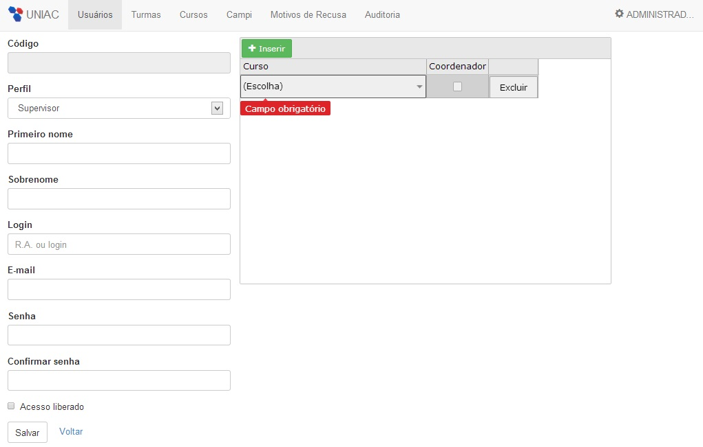

* Primeiro nome*: Campo para inserir o primeiro nome do usuário.
* Sobrenome: Campo para inserir o sobrenome do usuário.
* *Login*\*: Campo para inserir o nome de *login* do usuário. Se o usuário a ser inserido tiver o perfil Aluno, o *login* será o RA (Registro Acadêmico), para os demais perfis de usuário a escolha do *login* fica livre.
* *E-mail*\*: Campo para inserir o endereço de *e-mail* do usuário.
* Senha*: Campo para inserir a senha de acesso do usuário. A senha deve possuir no mínimo 6 (seis) dígitos alfanuméricos.
* Confirmar de senha*: Campo para inserir novamente a senha do usuário.
* Acesso Liberado: Marcar esta opção para permitir que o usuário acesse o sistema.

1. Clicar no botão SALVAR.
2. Será redirecionado à tela USUÁRIOS e aparecerá a mensagem de confirmação do cadastro.

## Editar Usuários

1. Na tela de USUÁRIOS, localizar o usuário que deseja.
2. Clicar no botão EDITAR.
3. Na tela EDITANDO USUÁRIOS clicar nos campos que deseja editar e realizar a alteração.
4. Clicar no botão SALVAR.
5. Será redirecionado a tela USUÁRIOS e aparecerá a mensagem de confirmação da alteração.

## Redefinir Senha

1. Na tela de USUÁRIOS, localizar o usuário que deseja.
2. Clicar no botão EDITAR
3. Na tela EDITANDO USUÁRIOS clicar no link: “Enviar *e-mail* para redefinir senha” que está localizado após o a opção Acesso Liberado.
4. Será redirecionado a tela USUÁRIOS e aparecerá a mensagem de confirmação de envio do *e-mail*.

## Excluir Usuários

1. Na tela de USUÁRIOS, localizar o usuário que deseja excluir.
2. Clicar no botão EXCLUIR.
3. Aparecerá a mensagens: “Deseja realmente excluir?”.
4. Se estiver certo da exclusão clicar no botão OK.
5. Será redirecionado a tela USUÁRIOS e aparecerá a mensagem de confirmação da exclusão.

Os usuários não poderão ser excluídos se tiverem inserido uma atividade ou participou de alguma avaliação de atividade.

## Importar Alunos

1. Na tela de USUÁRIOS, clicar no botão IMPORTAR ALUNOS.
2. Na tela IMPORTANDO ALUNOS leia as instruções no topo da tela, as quais são:
3. Para importar alunos selecione um arquivo do tipo .CSV
4. Se uma turma for informada os alunos serão matriculados para ela.
5. Se o aluno já estiver cadastrado o seu "Acesso Liberado" será atualizado, caso contrário o usuário será inserido.
6. Colunas do arquivo: Nome, RA (somente números e letras), *E-mail*, Acesso Liberado (1 para sim e 0 para não), Saldo anterior de horas (inteiro).
7. Utilize; (ponto-e-vírgula) como separador de colunas.
8. No campo ARQUIVO CSV*clicar no botão ESCOLHER ARQUIVO.
9. Abrirá uma janela para localizar o arquivo que deseja importar. Selecione o arquivo e clique em ABRIR.
10. Selecione a Turma que o aluno será inserido e selecione a Matriz Curricular que a turma está utilizando.
11. Clique no botão IMPORTAR.
12. Será redirecionado a tela USUÁRIOS e aparecerá a mensagem de confirmação da exclusão.

Os alunos importados serão adicionados com uma senha aleatória. Utilize a opção “2.3. Redefinir Senha” para gerar uma nova senha de acesso para um usuário. Se uma turma for selecionada os alunos serão matriculados para ela.

Caso o aluno já esteja cadastrado no sistema os seus dados serão atualizados.

Se o arquivo importado estiver inválido será exibida uma relação com o número das linhas e correções necessárias.

## Exportar Alunos

1. Na tela de USUÁRIOS, clicar no botão EXPORTAR.
2. Será redirecionado para uma a lista de alunos no formato CSV. Os dados dos alunos estão separados por; (ponto-e-vírgula).

# Turmas

Na tela de Turmas é possível inserir, editar e excluir turmas para cada curso cadastrado e ativar ou desativar essas turmas.

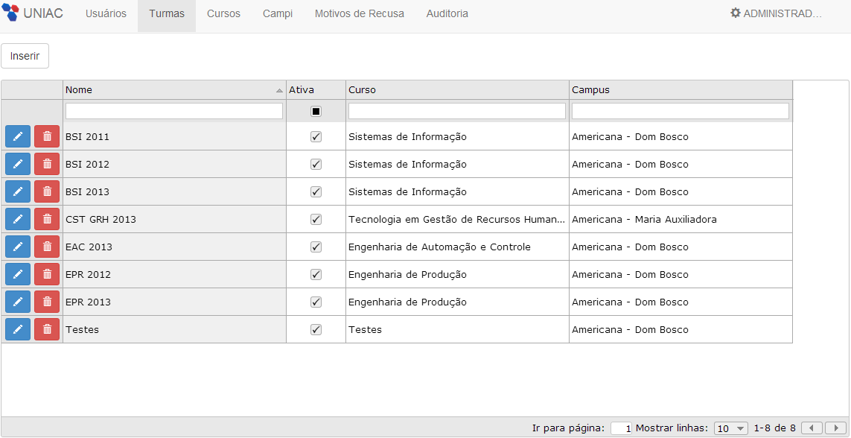

1. Botão Inserir
2. Lista de Cursos
3. Botão Editar e Botão Excluir

## Inserir Turmas

1. Na tela de TURMAS, clicar no botão INSERIR.
2. Na tela INSERINDO TURMA preencha os campos:

* Código: Campo de preenchimento automático.
* Nome*: Campo para inserir o nome da turma.
* Curso*: Campo para selecionar o curso para a turma a ser inserida. Neste campo os cursos estão separados por campus.

### Matrículas

1. Após selecionar o curso será exibida a lista MATRÍCULAS.

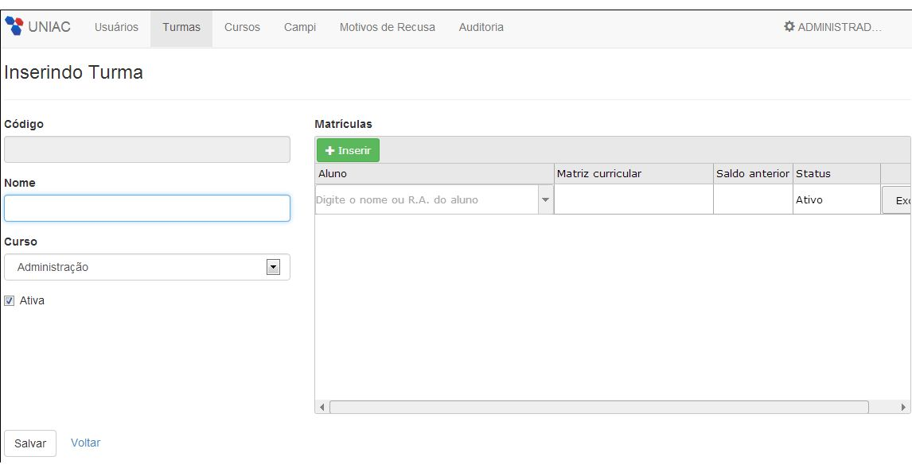

1. Na lista de MATRÍCULAS clicar no botão INSERIR para adicionar as novas matrículas.
2. Ao clicar no botão INSERIR serão exibidos dentro da lista MATRÍCULAS os seguintes campos para serem preenchidos:

* Aluno*: Campo para selecionar o aluno. É possível pesquisar um aluno por nome ou por R.A. Serão exibidos neste campo todos os usuários que foram inseridos com o perfil aluno.
* Matriz Curricular*: Campo para selecionar a matriz curricular do curso. Será exibido por padrão a ultima matriz cadastra para o curso selecionado para a turma.
* Saldo Anterior: Campo para preencher com o saldo anterior de horas do aluno.
* Status*: Campo para selecionar o status da matrícula do aluno, o qual pode ser:
* Ativo: A matrícula com o status ativo indica que o aluno está cursando e não possui nenhuma pendência junto à secretaria.
* Inativo: A matrícula com o status inativo indica que o aluno não completou as atividades complementares e não está cursando a turma. O aluno poderá consultar as suas atividades, mas não enviará novas atividades para avaliação.
* Bloqueado: A matrícula com o status bloqueado indica que o aluno possui pendências junto à secretaria. O aluno não poderá consultar ou enviar atividades. Ao realizar o *login* ele será notificado para procurar o coordenador para mais informações sobre a sua situação.
* Homologado: A matrícula com o status homologado indica que o aluno já cumpriu todas suas horas de atividades e o coordenador confirmou essas horas. O relatório enviado para a secretaria exibe as matrículas com status homologado.

As matrículas não poderão ser excluídas caso existam atividades cadastradas para ela.

1. Clicar no botão SALVAR;
2. Será redirecionado a tela TURMAS e aparecerá a mensagem de confirmação do cadastro.

## Editar Turmas

1. Na tela de TURMAS, localizar a turma que deseja.
2. Clicar no botão EDITAR.
3. Na tela EDITANDO TURMA clicar nos campos que deseja editar e realizar a alteração
4. Clicar no botão SALVAR
5. Será redirecionado a tela TURMAS e aparecerá a mensagem de confirmação da alteração.

### Editar Matrícula

1. Na tela de TURMAS, localizar a turma que deseja.
2. Clicar no botão EDITAR.
3. Na tela EDITANDO TURMA clicar sobre um campo da lista de matrículas para editá-lo.
4. Clicar no botão SALVAR
5. Será redirecionado a tela TURMAS e aparecerá a mensagem de confirmação da alteração.

Para manter a integridade do saldo de horas dos alunos, não é permitida a edição do campo Aluno e Matriz curricular de uma matrícula.

## Excluir Turmas

1. Na tela de TURMAS, localizar a turma que deseja.
2. Clicar no botão EXCLUIR.
3. Aparecerá a mensagens: “Deseja realmente excluir?”.
4. Se estiver certo da exclusão clicar no botão OK.
5. O usuário será direcionado a tela TURMAS e aparecerá a mensagem de confirmação da exclusão.

As turmas não poderão ser excluídas caso possuam matrículas atividades com atividades cadastradas.

# Cursos

Na tela de Cursos é possível inserir, editar e excluir cursos e Tipos de Atividades Complementares, também cadastrar Tipos de Atividades, Matrizes Curriculares e Documentos.

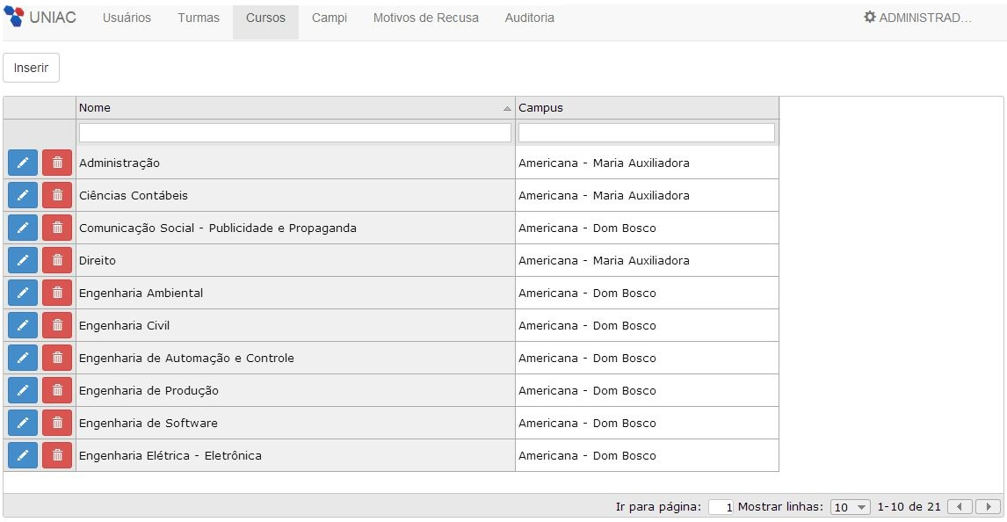

1. Botão Inserir
2. Lista de Cursos
3. Botão Editar e Botão Excluir

## Inserir Cursos

1. Clicar no botão INSERIR
2. Na tela INSERINDO CURSO preencha os campos:

* Código: Campo de preenchimento automático.
* Nome*: Nome do curso.
* Campus*: Campus em que o curso é lecionado.

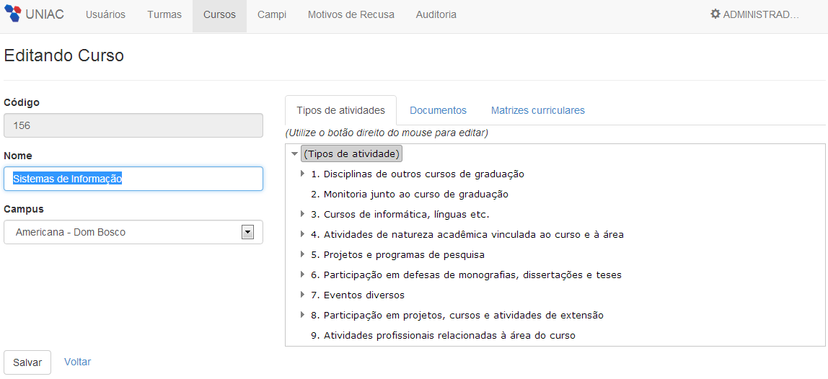

Na tela INSERINDO CURSO é possível inserir:

* Tipos de atividade: Lista em forma de “árvore” (tópicos e subtópicos) dos tipos de atividades complementares que podem ser realizados no curso. Os tipos são documentados no Regulamento de Atividades Complementares de cada curso.

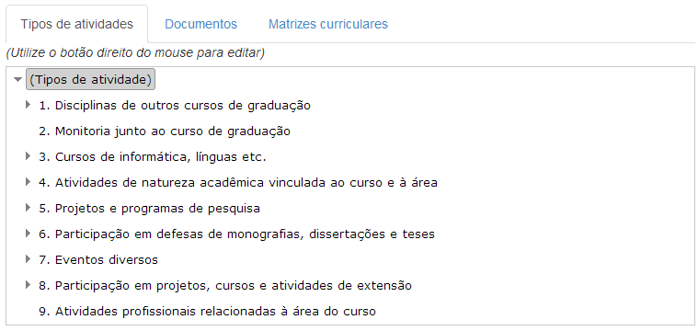

* Documentos: Aba para adicionar documentos concernentes com atividades complementares, como o Regulamento de Atividades Complementares. Esses documentos serão exibidos para os alunos como instrução para submeter atividades complementares.

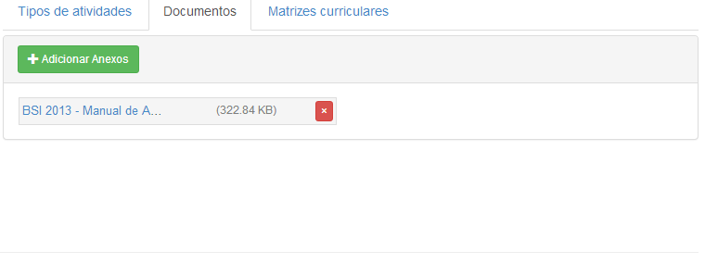

* Matrizes curriculares: Aba para inserir as Matrizes Curriculares do curso. A Matriz curricular define a quantidade total em horas de atividades que um aluno deve realizar para a sua graduação.

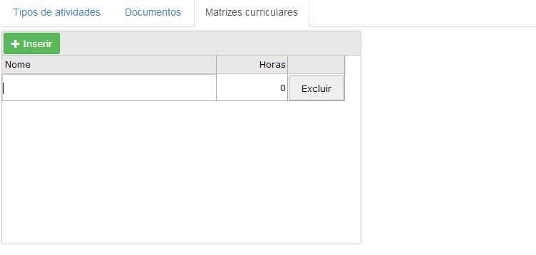

### Inserir Tipos de Atividades

1. Na aba Tipos de Atividades clicar com o botão direito do mouse sobre o tópico Tipos de Atividades.
2. Clicar no botão INSERIR.
3. Após clicar no botão adicionar será exibida a tela Tipo de Atividade com os seguintes campos:

* Limite por atividade – Campo com limite de horas que pode ser realizada para a atividade.
* Descrição – Campo para preencher com a descrição do tipo de atividade.
* Obrigatório: Indica se é obrigatório que o aluno realize em sua graduação o total de horas, exemplo: Trabalho de Conclusão de Curso.
* Aluno: Indica se os alunos podem submeter atividades com o esse tipo.
* Supervisor: Indica se os supervisores podem submeter para os alunos atividades com esse tipo de atividade.

Os tipos de atividades precisam ser colocados em tópicos e subtópicos. A numeração dos tópicos é de responsabilidade do usuário.

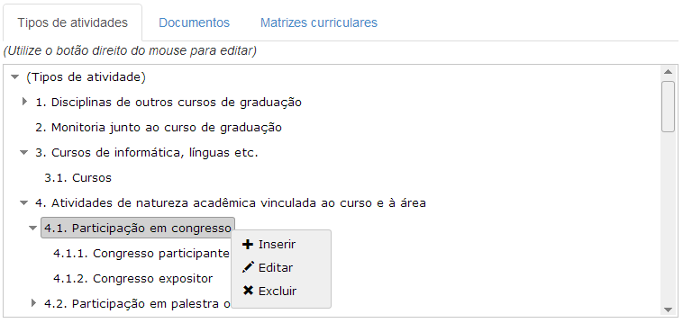

Para inserir subtópicos clique no tópico com o botão direito no mouse e clique em inserir, a tela de Tipo de Atividade será exibida.

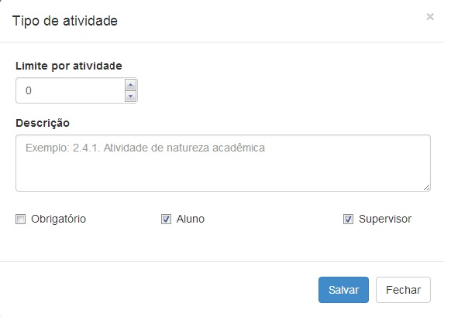

Os tipos de atividade seguem a seguinte regra:

* + Se o tipo de atividade **possuir** subtipos o campo "Horas" é o limite máximo da soma de horas das atividades aceitas para os subtipos.
  + Se o limite máximo da soma de horas de um tipo de atividades for ultrapassado, o supervisor ainda poderá aceitas atividades, mas as horas excedentes não serão consideradas para o cálculo do saldo de horas do aluno.
  + Se o tipo de atividade **não possuir** subtipos o campo "Horas" é o limite de horas por atividade. O aluno consegue criar atividades com horas superiores ao limite por atividade, porém o supervisor não será capaz de aceitar essas horas.
  + Se o tipo de atividade **for obrigatório** o campo “Horas” é a quantidade de horas que o aluno deve obrigatoriamente cumprir.
  + Tipos de atividades obrigatórios não possuem subtipos.
  + Ao criar ou aceitar atividades só é permitido selecionar tipos que não possuem subtipos. Exemplo:

Considerando a seguinte configuração de tipos de atividades:

1. *Atividades de natureza acadêmica vinculada ao curso e à área (200 horas)*
   1. *Participação em congresso (150 horas)*
      1. *Como participante (15 horas)*
      2. *Como expositor (20 horas)*
   2. *Organização de eventos (30 horas)*

Será possível criar e aceitar atividades apenas para os tipos 1.1.1, 1.1.2 e 1.2, pois eles não possuem subtipos.

Para os tipos 1.1.1, 1.1.2 e 1.2 não serão aceitas atividades que excedem as horas do tipo.

Se forem aceitas para um aluno quatro atividades de 30 horas cada para o tipo “1.2. Organização de eventos” e três atividades de 20 horas cada para o tipo “1.1.2. Como expositor”, a soma das atividades para o tipo “1.1. Participação em congresso” será de 180 horas, porém no saldo de horas do aluno serão contabilizadas apenas 150 horas, pois este é o limite do tipo de atividade “1.1.”.

### Inserir Documentos

1. Na aba documentos clicar no botão Adicionar Anexos.
2. Após clicar no botão Adicionar Anexos abrira uma janela para encontrar os documentos.
3. Selecionar o documento e clicar no botão abrir.
4. O anexo será exibido na Lista de Documentos.

Por padrão são permitidos no máximo cinco anexos de 2 MB e com extensão jpeg, jpg, bmp, png, gif, pdf, doc, docx ou odt, mas essas regras podem ser alteradas pelo administrador.

### Inserir Matrizes Curriculares

1. Na aba Matrizes Curriculares clicar no botão Inserir.
2. Após clicar no botão Inserir preencher os seguintes campos:

* Nome: Campo para preencher com o nome da matriz curricular.
* Horas: Campo para preencher com a quantidade de horas que de atividades complementares é necessário realizar no curso com aquela matriz.

1. Clicar no botão salvar na tela de Inserindo Cursos.
2. Após preencher os campos da Tela inserindo curso, inclusive os campos contidos nas abas clicar no Botão salvar.
3. Será redirecionado a tela CURSOS e aparecerá a mensagem de confirmação do cadastro.

## Editar Cursos

1. Na tela de CURSOS, localizar o curso que deseja.
2. Clicar no botão EDITAR.
3. Na tela EDITANDO CURSOS clicar nos campos que deseja editar e realizar a alteração.
4. Clicar no botão SALVAR.
5. Será redirecionado a tela CURSOS e aparecerá a mensagem de confirmação da alteração.

### Editar Tipos de Atividades

1. Na aba TIPOS DE ATIVIDADES localizar o tipo de atividade que deseja.
2. Clicar no tipo de atividade com o botão direito do mouse.
3. Clicar no botão EDITAR.
4. Após clicar no botão EDITAR será exibida a tela TIPO DE ATIVIDADE, clicar nos campos que editar e realizar as alterações.
5. Clicar no botão SALVAR.
6. Como a aba TIPOS DE ATIVIDADES está vinculada ao Curso para que a alteração seja salva no curso, será necessário também clicar no botão SALVAR na tela de INSERINDO CURSO ou EDITANDO CURSO.

### Editar Matrizes Curriculares

1. Na aba MATRIZES CURRICULARES localizar a matriz curricular que deseja
2. Clicar nos campos de deseja editar e realizar as alterações.
3. Clicar no botão SALVAR da tela EDITANDO CURSO ou INSERINDO CURSO.
4. Será redirecionado a tela CURSOS e aparecerá a mensagem de confirmação da alteração.

## Excluir Cursos

1. Na tela de CURSOS localizar o curso que deseja excluir.
2. Clicar no botão EXCLUIR.
3. Aparecerá a mensagens: “Deseja realmente excluir?”.
4. Se estiver certo da exclusão clicar no botão OK.
5. Será redirecionado a tela CURSOS e aparecerá a mensagem de confirmação da exclusão.

Os cursos não poderão ser excluídos caso possuam turmas.

### Excluir Tipos de Atividades

1. Na aba TIPOS DE ATIVIDADES localizar o tipo de atividade que deseja.
2. Clicar sobre o tipo de atividade com o botão direito do mouse.
3. Clicar no botão REMOVER.
4. Não funcionou para.

Os tipos de atividade não poderão ser excluídos caso forem usados em uma atividade.

### Excluir Documentos

1. Na aba DOCUMENTOS localizar o documento que deseja
2. Clicar no botão EXCLUIR

### Excluir Matrizes Curriculares

1. Na aba MATRIZES CURRICULARES localizar a matriz curricular que deseja
2. Clicar no botão EXCLUIR

As matrizes curriculares não poderão ser excluídas caso estejam em uso alguma matrícula.

# Campi

Na tela de Campi o administrador pode inserir, editar e excluir campus, que são os locais onde os cursos são lecionados.

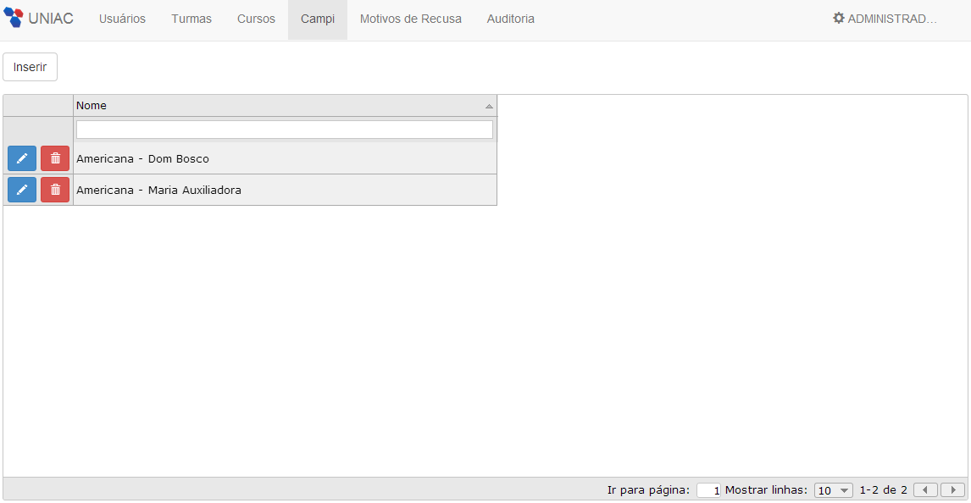

1. Botão Inserir
2. Lista de Campi
3. Botão Editar e Botão Excluir

## Inserir Campi

1. Na tela de clicar no botão INSERIR.
2. Na tela INSERINDO CAMPUS preencher os seguintes campos:

* Código: Campo de preenchimento automático.
* Nome: Campo para preencher com o nome do campus.

1. Clicar no SALVAR.
2. Será redirecionado a tela CAMPI e aparecerá a mensagem de confirmação do cadastro.

## Editar Campi

1. Na tela de CAMPI localizar o campus que deseja
2. Clicar no botão EDITAR
3. Na tela EDITANDO CAMPUS clicar nos campos que deseja editar e realizar a alteração.
4. Clicar no botão SALVAR.
5. Será redirecionado a tela CAMPI e aparecerá a mensagem de confirmação da alteração.

## Excluir Campi

1. Na tela de CAMPI, localizar o campus que deseja.
2. Clicar no botão EXCLUIR.
3. Aparecerá a mensagens: “Deseja realmente excluir?”.
4. Se estiver certo da exclusão clicar no botão OK.
5. Será redirecionado a tela CAMPI e aparecerá a mensagem de confirmação da exclusão.

Os campi não poderão ser excluídos caso estejam em uso em algum curso.

# Motivos de Recusa

Na tela de Motivos de Recusa o administrador pode inserir, editar e excluir motivos de recusa, que são utilizados pelos supervisores para justificar a recusa de uma atividade.

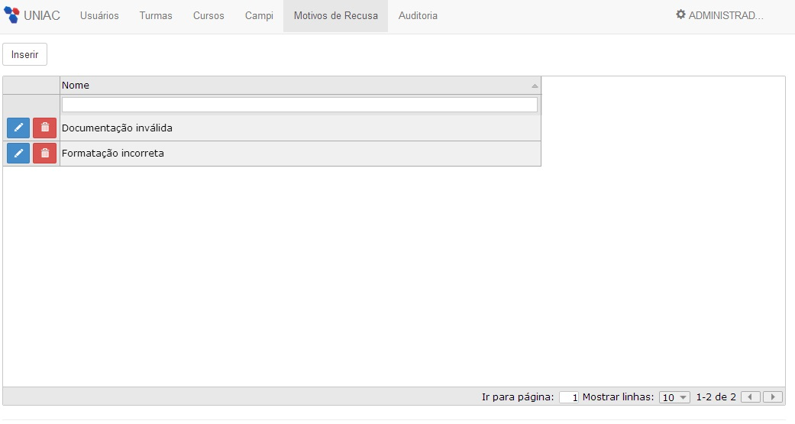

## Inserir Motivos

1. Clicar no botão INSERIR.
2. Na tela INSERINDO MOTIVO DE RECUSA preencha os campos:

* Código: Campo de preenchimento automático.
* Descrição: Campo para inserir a descrição do motivo de recusa.

1. Clicar no botão SALVAR.
2. Será redirecionado a tela MOTIVOS DE RECUSA e aparecerá a mensagem de confirmação do cadastro.

## Editar Motivos

1. Na tela de MOTIVOS DE RECUSA localizar o motivo que deseja
2. Clicar no botão EDITAR.
3. Na tela EDITANDO MOTIVOS DE RECUSA selecionar o(s) campo(s) que deseja editar e realize as alterações.
4. Clicar no botão SALVAR.
5. Será redirecionado a tela MOTIVOS DE RECUSA e aparecerá a mensagem de confirmação da alteração.

## Excluir Motivos

1. Na tela de MOTIVOS DE RECUSA localizar o motivo que deseja excluir
2. Clicar no botão EXCLUIR
3. Aparecerá a mensagens: “Deseja realmente excluir?”.
4. Se estiver certo da exclusão clicar no botão OK
5. Será redirecionado a tela MOTIVOS DE RECUSA e aparecerá a mensagem de confirmação da exclusão.

Os motivos de recusa não poderão ser excluídos caso estejam em uso em uma atividade.

# Auditoria

Na tela de Auditoria o administrador pode visualizar o registro das ações realizadas no UNIAC

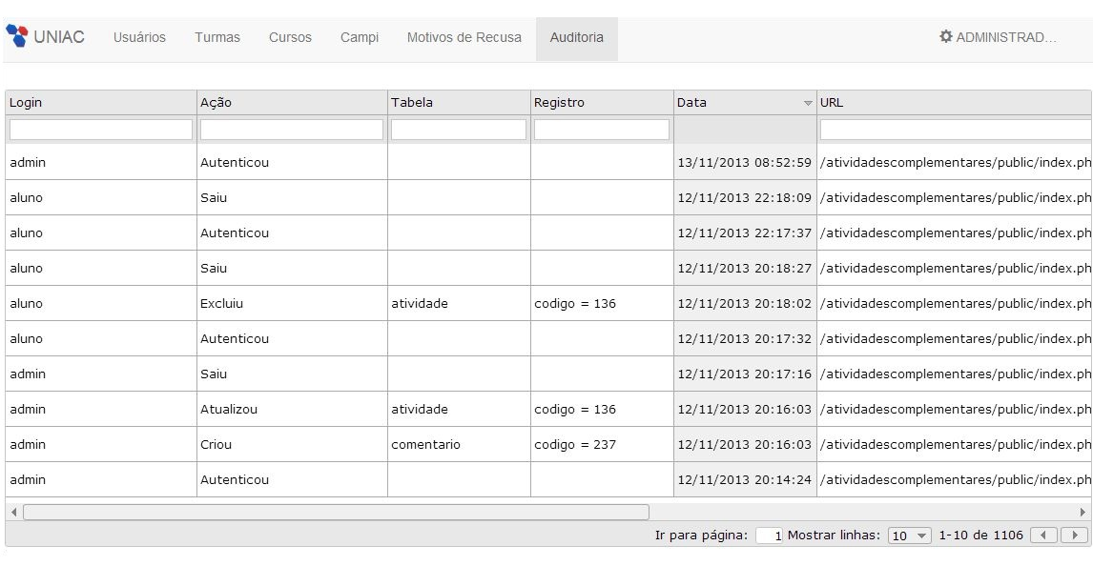

Nesta tela são exibidas as seguintes informações:

* *Login*: Nome de *login* do usuário que realizou alguma ação no UNIAC.
* Ação: Descrição da ação realizada pelo usuário.
* Tabela: Se a ação realizada pelo usuário proporcionou alguma alteração no bando de dados será exibido o nome tabela a alteração foi feita.
* Registro: Se a ação realizada pelo usuário proporcionou alguma alteração no bando de dados será exibida a identificação do registro.
* Data: Data junto ao horário em que a ação foi realizada.
* URL: Endereço da página aberta ao executar a ação.
* Navegador: Navegador em que o UNIAC foi acessado.
* IP: Endereço IP do usuário que acessou o UNIAC.